Parkering i garage:
Parkeringsplatserna i garaget har separat kö. Garaget är försett med ladd-punkter på platserna 1-30 och dessa är främst avsedda för medlemmar med behov av att kunna ladda sin bil. Om någon medlem hyr en plats försedd med ladd-punkt och ej använder denna förbinder man sig att flytta från denna plats om någon annan har behov av ladd-punkten. Man är alltid garanterad annan plats i garaget.
Kostnad för en standard garageplats är 550 kr/mån och för en plats där ladd-punkt används 725 kr/månad. För ladd-punkt tillkommer en engångsavgift på 250 sek vid inkoppling. Kostnaden debiteras månadsvis i förskott på avgiftsavin.
För ladd-punkterna
Ladd-punkterna är kopplade till Easee ladd-system. Kontakta styrelsen om ni vill koppla in ladd-punkten. Kostnaden för garageplatsen kommer då att öka från 550 till 725 sek per månad och en engångsavgift på 250 sek tillkommer för inkoppling. Elkostnaden är samma som för hushållselen.
Från Easee molntjänst kommer två mail med inbjudan att skickas till användaren (ett mail för att registrera sig som användare och ett mail för att koppla användaren till rätt ladd-punkt i garaget). Användaren ska följa länkarna och skapa ett konto samt hämta Easee appen från Google play eller App store.
När kontot är klart och användaren fått en ladd-stolpe tilldelad kommer denna att synas i appen. (Om ladd-stolpen inte syns i appen så kan användaren starta om appen.)
Laddningen kan startas från appen eller med en tagg. Kontakta styrelsen för att få en tagg.
För att konfigurera taggen, logga in på Easee, gå in på er profil och välj ”keys (nycklar)”. Lägg sedan in koden som står på taggen.
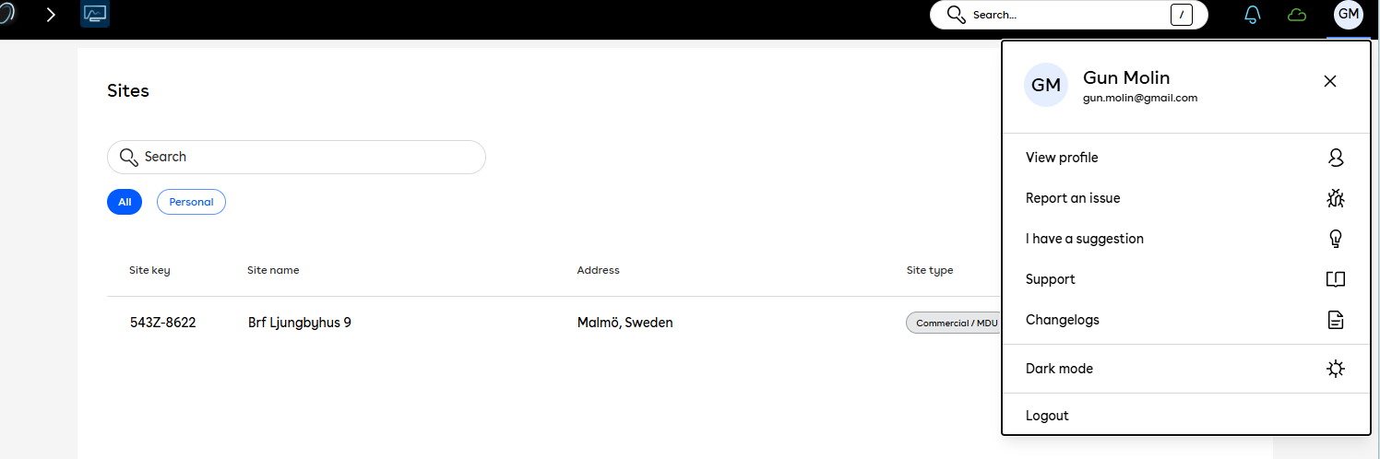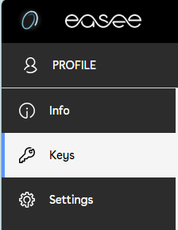
Lägg taggen under ljusremsan för att starta laddaren.

